3.6. Распространение радиоволн внутри зданий и помещений

Проблеме распространения радиоволн внутри зданий и помещений последнее время уделяется большое внимание. Это связано, прежде всего, с созданием локальных информационных сетей, а также с необходимостью обеспечения надежной радиосвязью сотрудников предприятий, учреждений с целю оперативного управления и обеспечения безопасности. Наличие внутри здания стен, перегородок, мебели, радиоэлектронной аппаратуры, людей и других объектов создает сложную среду распространения радиоволн. Условия распространения радиоволн внутри помещений существенно отличаются от условий распространения радиоволн в свободном пространстве. Основными эффектами, наблюдаемыми при распространении радиоволн внутри помещений, являются многолучевость, обусловленная многократными отражениями радиоволн от стен и других объектов, дифракция на многочисленных острых кромках предметов, расположенных внутри комнаты, и рассеяние радиоволн. Эти эффекты создают сложную интерференционную структуру электромагнитного поля, сильно изменяющуюся при перемещении людей и других объектов.
В качестве примера на рис. 3.32 приведена зависимость мощности принимаемого сигнала от расстояния, измеренная внутри комнаты на частоте f = 914 МГц. Приведенная зависимость демонстрирует сложный интерференционный характер поля с глубокими пространственными замираниями [30].

3.6.1. Модели, используемые для описания условий распространения радиоволн внутри зданий

Большинство моделей, используемых для расчетов радиотрасс, расположенных внутри зданий, основано на формуле, описывающей распространение радиоволн в свободном пространстве (3.65). Однако наличие стен, пола, мебели, людей и других объектов оказывает существенное влияние на характер распространения радиоволн. Многообразие условий приводит к необходимости использовать некоторые эмпирические модели, основанные на многочисленных экспериментах по исследованию условий распространения радиоволн внутри помещений. В работе [30] предложено несколько моделей, в которых потери на трассе определяются соотношением
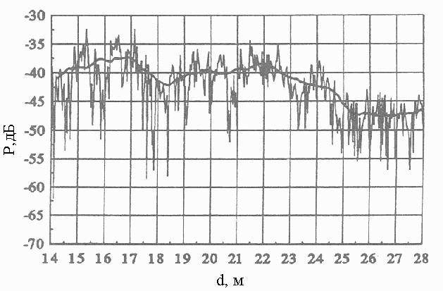
Рис. 3.32

$L\left(d\right)≈L_{P}{\left(d/{d_{0}}\right)}^{−n}$, (3.253)

где $L_{P}$ – потери при распространении на трассе прямой видимости длиной $d_{0}$, $d$ – расстояние между передатчиком и приемником. Причем, в некоторых моделях значение $n$ является постоянной величиной, в других – зависит от расстояния. Например, до расстояний около 10 м $n=2$, в интервале расстояний $\text{10}<d<\text{20}$м – $n=3$, для $\text{20}<d<\text{40}$м– $n=6$, при $d>\text{40}$м – $n=\text{12}$. Увеличение значения $n$ с ростом расстояния, вероятно, связано с увеличением числа стен, отделяющих приемную антенну от передающей.
Если передающая антенна расположена внутри комнаты, то независимо от ее положения многократное отражение радиоволн от стен, пола, потолка, мебели и других объектов приводит к увеличению мощности принимаемого сигнала по сравнению со свободным пространством. Это напоминает явление реверберации, хорошо изученное в акустике. Рассмотрим малую площадку $\text{dS}$, произвольно расположенную внутри комнаты. Если предположить, что радиоволны распространяются с равной вероятностью во всех направлениях, то с волной, бегущей, например, слева направо связана половина мощности, переносимой через эту площадку при нормальном падении. При падении волны под произвольным углом на выделенную площадку переносимая мощность в среднем в два раза меньше, чем при нормальном падении. Следовательно, одна четверть полного потока энергии проходит через произвольную малую выделенную площадку. Если учесть, что плотность потока энергии $W$ на расстоянии $d$ от источника мощностью $P_{T}$ в свободном пространстве определяется формулой
$W=\frac{P_{T}}{4{πd}^{2}}$, (3.254)

вводя средний коэффициент поглощения поверхности $\bar{α}$ и суммируя по всей поверхности, можно записать соотношение
$\frac{W}{4}\sum{S\bar{α}=P_{T}\left(1−\bar{α}\right)}$. (3.255)
Тогда для плотности потока энергии реверберационного поля имеем
$W=\frac{4P_{T}}{R}$, $R=\frac{\sum{S\bar{α}}}{\left(1−\bar{α}\right)}$. (3.256)
Комбинируя мощность прямого сигнала и реверберационного поля, а также учитывая эффективную площадь приемной антенны, получаем

$P_{R}=P_{T}\left(\frac{1}{4{πd}^{2}}+\frac{4}{R}\right)\left(\frac{λ^{2}}{4π}\right)$. (3.257)

Из (3.257) получаем выражение для потерь

$L_{P}=\text{10}\text{lg}\left[\left(\frac{1}{4{πd}^{2}}+\frac{4}{R}\right)\left(\frac{λ^{2}}{4π}\right)\right]$. (3.258)

В качестве примера приведем рассчитанные по формуле (3.258) зависимости потерь от расстояния для небольшой комнаты размерами 3,3×5,1×2,1 м для различных значений коэффициента поглощения $\bar{α}$ (Рис. 3.33). Сплошной линией для сравнения показаны потери при распространении в свободном пространстве.
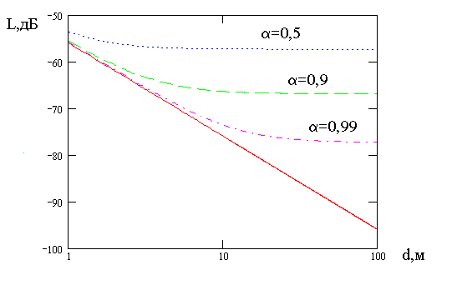
На рис. 3.34 приведены зависимости от расстояния разности потерь, рассчитанных по формуле (3.258), и потерь в свободном пространстве при различных значениях суммарной площади поверхности и $\bar{α}=0,9$. Цифры около кривых на графике означают площадь поглощающей поверхности. Из рис. видно, что потери в комнате сильно зависят от эффективного коэффициента поглощения строительных материалов и покрытий. Значения коэффициентов отражения и прохождения, а также эффективного коэффициента поглощения $\bar{α}$ для некоторых материалов на частоте 60 ГГц приведены в табл. 3.2.
Рис. 3.33
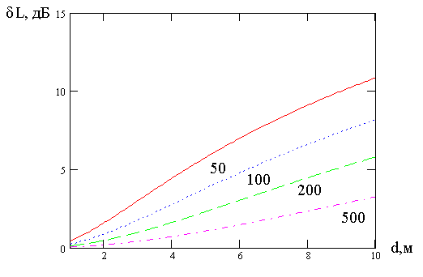
Рис. 3.34

Таблица 3.2

Материал | Коэффициент прохождения, % | Коэффициент  Отражения, % | $$\bar{α}$$
Гипсовая панель  (s=1 см) | 42,5 | 2,0 | 0,98
Фибролит  (s=1,9 см) | 4,5 | 20,0 | 0,8
Бетонная  Плита  (s=10 см) | 0,0001 | 16,0 | 0,84

При исследовании распространения радиоволн в условиях городской застройки или внутри зданий и помещений возникает необходимость расчета коэффициента прохождения волны через стены, перегородки и другие слоистые среды. Рассмотрим падение электромагнитной волны на плоский слой толщиной $d$, свойства которого характеризуются относительными диэлектрической и магнитной проницаемостями $ε_{2}$ и $μ_{2}$(см. рис.). Слева от слоя (в области $z<0$) свойства среды описываются параметрами $ε_{1}$ и $μ_{1}$, а справа (в области $z>d$) – $ε_{3}$ и $μ_{3}$. Для ТЕ-поляризации компоненты электромагнитного поля можно представить в следующем виде:
в области $z<0$
$E_{y}^{\left(1\right)}=e^{{\text{ik}}_{1}\text{sin}ϑ_{1}x}\left(e^{{\text{ik}}_{1}\text{cos}ϑ_{1}z}+R_{d^{}}e^{−{\text{ik}}_{1}\text{cos}ϑ_{1}z}\right)$, (3.259)

$H_{x}^{\left(1\right)}=−e^{{\text{ik}}_{1}\text{sin}ϑ_{1}x}\frac{\text{cos}ϑ_{1}}{ζ_{1}}\left(e^{{\text{ik}}_{1}\text{cos}ϑ_{1}z}−R_{d^{}}e^{−{\text{ik}}_{1}\text{cos}ϑ_{1}z}\right)$, (3.260)
в области $0≤z≤d$
$E_{y}^{\left(2\right)}=e^{{\text{ik}}_{2}\text{sin}ϑ_{2}x}\left({Ae}^{{\text{ik}}_{2}\text{cos}ϑ_{2}z}+{Be}^{−{\text{ik}}_{2}\text{cos}ϑ_{2}z}\right)$, (3.261)

$H_{x}^{\left(2\right)}=−e^{{\text{ik}}_{2}\text{sin}ϑ_{2}x}\frac{\text{cos}ϑ_{2}}{ζ_{2}}\left({Ae}^{{\text{ik}}_{2}\text{cos}ϑ_{2}z}−{Be}^{−{\text{ik}}_{2}\text{cos}ϑ_{2}z}\right)$, (3.262)
в области $z>d$
$E_{y}^{\left(3\right)}=e^{{\text{ik}}_{3}\text{sin}ϑ_{3}x}T_{d^{}}e^{{\text{ik}}_{3}\text{cos}ϑ_{3}z}$, (3.263)
$H_{x}^{\left(3\right)}=−e^{{\text{ik}}_{3}\text{sin}ϑ_{3}x}\frac{\text{cos}ϑ_{3}}{ζ_{3}}T_{d^{}}e^{{\text{ik}}_{3}\text{cos}ϑ_{3}z}$. (3.264)
Здесь $R_{d^{}}$ и $T_{d^{}}$ – коэффициенты отражения и прохождения для слоя толщиной $d$. Используя условия непрерывности тангенциальных компонент поля на границах $z=0$ и $z=d$, получим выражения для коэффициента отражения и коэффициента прохождения

$R_{d^{}}=\frac{R_{{\text{23}}^{}}e^{2iδ}+R_{{\text{12}}^{}}}{1+R_{{\text{12}}^{}}R_{{\text{23}}^{}}e^{2iδ}}$, (3.265)

$T_{d^{}}=\frac{T_{{\text{12}}^{}}T_{{\text{23}}^{}}e^{iδ}}{1+R_{{\text{12}}^{}}R_{{\text{23}}^{}}e^{2iδ}}$, (3.266)

где $R_{{\text{12}}^{}}$ и $R_{{\text{23}}^{}}$ – коэффициенты отражения Френеля плоской ТЕ-волны, падающей слева на границы раздела сред $z=0$ и $z=d$. Аналогично $T_{{\text{12}}^{}}$ и $T_{{\text{23}}^{}}$ – коэффициенты прохождения плоской волны через эти границы.
Аналогично могут быть получены соответствующие коэффициенты для ТМ-поляризации.
В работах [31-34] приведены некоторые результаты экспериментальных исследований электромагнитных свойств некоторых строительных конструкций (стен, перегородок и т.п.). В ряде работ исследованы свойства однородных строительных материалов. В качестве примера приведем значения относительной диэлектрической проницаемости и тангенса угла потерь в диапазоне 2–7 ГГц для некоторых материалов [31]

Таблица 3.3

Относительная диэлектрическая проницаемость и тангенс потерь

Материал | Относительная диэлектрическая проницаемость | Тангенс угла потерь
Оргстекло | 2,74 | 3,2⋅10⁻⁴
Жалюзи (закрытые) | 3,49 | 5,96⋅10⁻⁵
Жалюзи (закрытые) | 1,96 | 5,96⋅10⁻⁵
Красный кирпич (сухой) | 5,86 | 1,16⋅10⁻¹
Красный кирпич (влажный) | 5,92 | 1,17⋅10⁻¹
Ковер | 1,32 | 5,96⋅10⁻⁴
Потолочное покрытие | 1,32 | 1,44⋅10⁻²
Ткань | 1,49 | 5,96⋅10⁻⁵
Стекловолокно | 1,02 | 9,21⋅10⁻⁴
Стекло | 6,38 | 2,6⋅10⁻²
Линолеум | 3,08 | 1,45⋅10⁻³
Хвойная доска | 2,58 | 2,0⋅10⁻¹
ДСП | 2,7 | 1,1⋅10⁻¹
Фанера | 2,47 | 1,27⋅10⁻¹
Гипсовая плита | 1,07 | 4,29⋅10⁻¹
Кафель | 3,08 | 5,88⋅10⁻²
Толь | 2,47 | 3,86⋅10⁻²

В этой же работе сообщается о результатах измерений коэффициентов прохождения и отражения для этих же материалов на двух частотах 2,3 ГГц и 5,25 ГГц . Соответствующие данные приведены в табл. 3.4.

Таблица 3.4

Коэффициенты прохождения и отражения

Материал | T(дБ) |  |  | R(дБ)
Материал | 2,3 ГГц | 5,25 ГГц | Δ | 2,3 ГГц | 5,25 ГГц | Δ
Оргстекло  (7,1 мм) | -0,3560 | -0,9267 | 0,5707 | -12,23 | -5,65 | -6,5753
Оргстекло  (2,5 мм) | -0,0046 | -0,2041 | 0,1994 | -21,69 | -13,25 | -8,4770
Жалюзи  (закрытые) | -0,0016 | 0,0022 | -0,0035 | -30,97 | -20,39 | -10,578
Жалюзи  (открытые) | 0,0137 | 0,0315 | -0,0178 | -44,23 | -46,95 | 2,7210
Красный кирпич  (сухой) | -4,4349 | -14,621 | 10,186 | -12,53 | -8,98 | -3,5459
Красный кирпич  (влажный) | -4,5119 | -14,599 | 10,087 | -12,52 | -9,41 | -3,1185
Ковер | -0,0271 | -0,0056 | -0,0214 | -26,94 | -18,7 | -8,2710
Потолочное покрытие | -0,0872 | -0,1795 | 0,0923 | -21,07 | -18,7 | -2,3470
Ткань | 0,0216 | 0,0133 | 0,0083 | -41,70 | -30,1 | -11,570
Стекловолокно | -0,0241 | -0,034 | 0,0099 | -39,40 | -28,8 | -10,581
Стекло | -0,4998 | -1,6906 | 1,1908 | --11,29 | -4,9 | -6,3446
Линолеум | -0,0198 | -0,1278 | 0,1081 | -23,69 | -16,0 | -7,6690
Хвойная доска | -2,7889 | -6,1253 | 3,3364 | -17,45 | -14,8 | -2,689
ДСП | -1,6511 | -1,9508 | 0,2997 | -8,59 | -14,1 | 5,5359
Фанера | -1,9138 | -1,8337 | -0,0801 | -9,05 | -30,5 | 21,42
Гипсовая плита | -14,863 | -13,235 | -1,6280 | -2,38 | -9,24 | 6,8587
Кафель | -2,2163 | -1,4217 | -0,7946 | -6,24 | -14,9 | 8,6093
Толь | -0,0956 | -0,1341 | 0,0385 | -28,88 | -17,8 | -11,067
Шлакоблок  (сухой) | -6,7141 | -10,326 | 3,6119 | -7,67 | -6,13 | -1,5324
Шлакоблок  (влажный) | -7,3527 | -12,384 | 5,0313 | -5,05 | -7,55 | 2,5080

Следует отметить, что наиболее сильное отличие коэффициентов прохождения в разных частотных диапазонах наблюдается для красного кирпича и шлакоблоков.
При расчетах характеристик сигналов внутри зданий и помещений используются различные модификации лучевых методов [23-26, 35-38], позволяющие учитывать отражение радиоволн от стен, пола и потолка, местных предметов, дифракцию волн на дверях и окнах и другие явления, сопутствующие распространению радиоволн.

3.6.2. Сравнение результатов измерений и расчетов

На рис. 3.35 приведены результаты измерений затухания сигнала внутри здания на разных расстояниях от передатчика. Кружочками показаны результаты измерений, проведенных на том же этаже, где был расположен передатчик. Другими значками – измерения на других этажах. Результаты измерений показали, сильную зависимость затухания от положения приемной антенны. На этом же рисунке пунктирной линией изображена зависимость затухания от расстояния между передающей и приемной антеннами, рассчитанная по эмпирической формуле. Отмечается, что среднее значение затухания на расстоянии 10 м от передатчика составляет около 75 дБ, а отклонения от этого значения достигают величины 13 дБ.
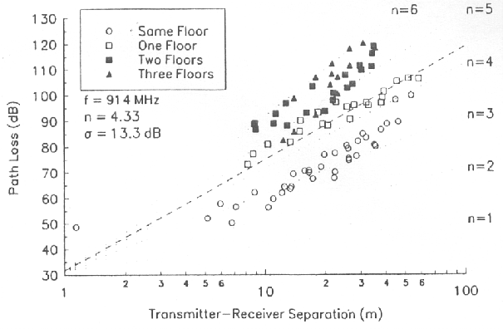

Рис. 3.35

